SÚHRN CHARAKTERISTICKÝCH VLASTNOSTÍ LIEKU

1. NÁZOV LIEKU

Formano
12 µg
inhalačný prášok v tvrdej kapsule

2. KVALITATÍVNE A KVANTITATÍVNE ZLOŽENIE

Každá kapsula s inhalačným práškom obsahuje 12 mikrogramov formoteroliumfumarátu (vo forme dihydrátu).

Pomocná látka so známym účinkom: Každá kapsula obsahuje 23,99 mg monohydrátu laktózy.

Úplný zoznam pomocných látok, pozri časť 6.1.

3. LIEKOVÁ FORMA

Inhalačný prášok v tvrdej kapsule.
Priehľadné želatínové kapsuly obsahujúce biely prášok na inhaláciu.

4. KLINICKÉ ÚDAJE

4.1 Terapeutické indikácie

Prevencia bronchospazmu vyvolaného námahou, symptomatická liečba bronchiálnej astmy a ďalších chronických obštrukčných pulmonálnych chorôb s reverzibilným komponentom.
Symptomatická dlhodobá liečba bronchiálnej astmy v kombinácii s dlhodobou protizápalovou liečbou (napr. kortikosteroidy).

Poznámka:
Dosiaľ nie sú žiadne indikácie, že formoterol môže nahradiť liečbu kortikosteroidmi. V každom prípade sa pri bronchiálnej astme formoterol musí kombinovať s inhalačnými kortikosteroidmi.

  - Dávkovanie a spôsob podávania

Kapsuly sú iba na inhalačné použitie

Bronchodilatačný efekt formoterolu je signifikantný ešte 12 hodín po inhalácii. Podávanie dvakrát denne je preto vo väčšine prípadov dostačujúce na kontrolu bronchokonstrikcie, spojenej s chronickým ochorením, a to aj počas dňa i noci.

Dávkovanie

Dospelí
Symptomatická liečba bronchiálnej astmy a iných obštrukčných pľúcnych ochorení s reverzibilnou zložkou
Zvyčajná udržiavacia dávka je 1 inhalačná kapsula (12 mikrogramov) dva razy denne.
Ak je potrebná úľava od možných symptómov, môžu sa podať ďalšie 1 – 2 kapsuly počas dňa.
Maximálna denná dávka je 4 kapsuly (48 mikrogramov denne).
Pacient musí byť informovaný, že ak je navyše dávkovanie potrebné častejšie ako 2 razy do týždňa, je potrebné konzultovať s lekárom a prehodnotiť liečbu, pretože je možné, že ochorenie sa zhoršilo.

Profylaxia námahou indukovaného bronchospazmu, alebo pred nevyhnutnou expozíciou známemu alergénu
Obsah 1 kapsuly s inhalačným práškom (12 mikrogramov) sa inhaluje 15 minút pred predpokladanou aktivitou alebo expozíciou alergénu. U dospelých pacientov s ťažkou astmou môžu byť potrebné 2 kapsuly (24 mikrogramov).

Pediatrická populácia

Deti od 6 rokov
Symptomatická liečba bronchiálnej astmy bez iných chronických obštrukčných pulmonálnych chorôb s reverzibilným komponentom
Zvyčajná udržiavacia dávka je 1 inhalačná kapsula (12 mikrogramov) dva razy denne.
Ak je nevyhnutné zmierniť prípadné príznaky, počas dňa možno užiť ďalšiu 1 – 2 kapsuly.
Maximálna denná dávka sú 4 kapsuly (48 mikrogramov).
Pacient musí byť informovaný, že ak je navyše dávkovanie potrebné častejšie ako 2 razy do týždňa, je potrebné konzultovať s lekárom a prehodnotiť liečbu, pretože je možné, že ochorenie sa zhoršilo.

Prevencia bronchospazmu, ktorý je výsledkom inhalácie alergénu alebo námahy
Obsah 1 inhalačnej kapsuly (12 mikrogramov) sa inhaluje 15 minút pred predpokladanou aktivitou alebo expozíciou alergénu.

Liek nesmú užívať deti mladšie ako 6 rokov.

Poškodenie obličiek a pečene:
Teoreticky nie je žiaden dôvod predpokladať, že podávanie formoterolu vyžaduje úpravu dávkovania u pacientov s poškodením obličiek alebo pečene. Žiadne doteraz získané klinické údaje však nepodporili jeho používanie u týchto skupín.

Lekár alebo lekárnik musí informovať pacienta ako sa používa inhalátor.

Spôsob podávania

Návod na používanie:

- Uvoľnite viečko.

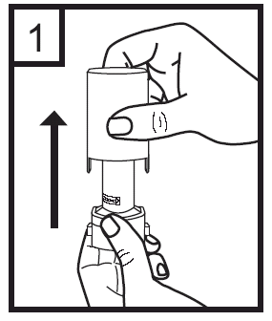

- Pevne držte spodnú časť inhalátora a otvorte náustok otočením v smere šípky.

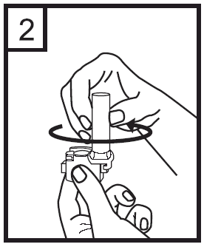

- Suchými rukami vložte kapsulu do časti v tvare kapsuly v spodnej časti inhalátora.

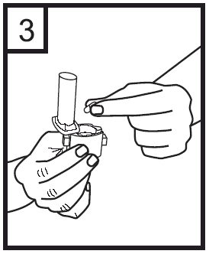

- Náustok otočte do zatvorenej polohy.

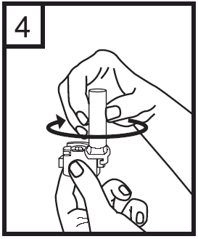

- Inhalátor držte vo vzpriamenej polohe (náustok smerom hore), naraz pevne stlačte dve tlačidlá, ale len jedenkrát. Tým sa prepichne kapsula. Uvoľnite tlačidlá.
Poznámka:
Je možné, že fragmenty a malé kúsky želatínovej kapsuly sa počas inhalácie dostanú do úst a hrdla. Kúsky želatíny sú neškodné a po prehltnutí sa strávia. Riziko fragmentácie želatínovej kapsuly sa minimalizuje, ak sa kapsula odstráni z blistra tesne pred použitím a dvoma tlačidlami sa stlačí len raz.

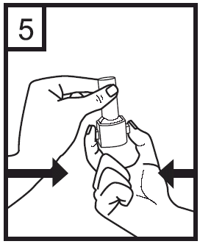

- Silno vydýchnite.

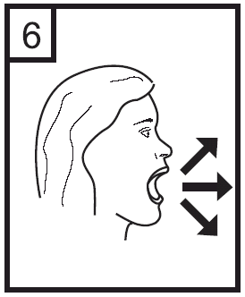

- Vložte náustok do úst a nakloňte sa mierne dozadu. Perami pevne uzatvorte náustok a dýchajte tak rýchlo a tak hlboko ako môžete.

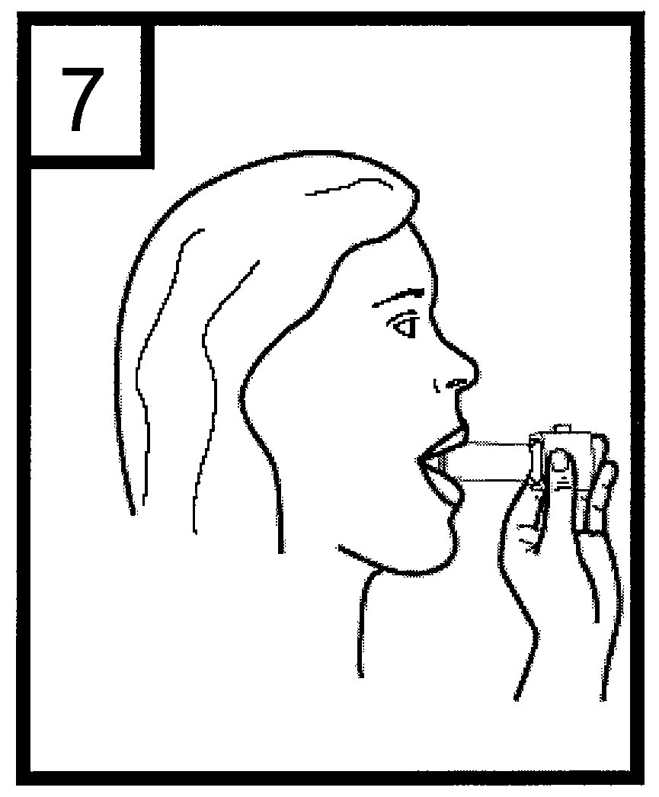

8. Zadržte dych tak dlho ako môžete, kým sa inhalátor vyberie z úst. Potom dýchajte normálne. Otvorte inhalátor a zistite, či je ešte stále nejaký prášok v kapsule. Ak áno, zopakujte kroky 6 až 8.

9. Po použití vyberte prázdnu kapsulu a zatvorte náustok.

Čistenie inhalátora:
Na odstránenie zvyškov prášku sa náustok a časť, kam sa vkladá kapsula, vyčistí suchou handričkou. Použiť sa môže aj čistá mäkká kefka.

4.3 Kontraindikácie

Precitlivenosť na liečivo, ß₂-agonisty všeobecne alebo na laktózu (ktorá obsahuje malé množstvo mliečnych bielkovín) alebo na akúkoľvek z pomocných látok uvedených v časti 6.1.

4.4 Osobitné upozornenia a opatrenia pri používaní

Formano sa nemá používať (nie je dostatočne účinný) na prvú liečbu astmy.

Astmatici, ktorí potrebujú liečbu s ß₂-agonistami s predlženým účinkom, majú dostávať aj primeranú udržiavaciu protizápalovú liečbu kortikosteroidmi. Pacientov je potrebné poučiť o nutnosti pokračovania protizápalovej liečby aj po začatí podávania formoterolu a to aj vtedy, ak dôjde k zmierneniu príznakov astmy. Ak príznaky astmy pretrvávajú alebo ak je potrebné zvýšiť dávky ß₂-agonistov, zvyčajne ide o zhoršenie základného ochorenia, čo si vyžaduje prehodnotenie udržiavacej liečby.

Hoci sa Formano môže používať ako doplnková liečba v prípade, ak inhalačné kortikosteroidy neposkytujú dostatočnú kontrolu symptómov astmy, pacienti nemajú začínať liečbu Formanom pri akútnej ťažkej exacerbácii astmy alebo ak sa u nich astma významne alebo náhle zhoršila.
Počas liečby Formanom sa môžu vyskytnúť závažné, s astmou spojené nežiaduce účinky a exacerbácie. Pacientov je potrebné požiadať, aby pokračovali v liečbe, avšak aby vyhľadali lekára v prípade, že symptómy astmy pretrvávajú alebo sa zhoršujú po zaradení Formana do liečby. Ak sa dosiahne kontrola symptómov astmy, odporúča sa zvážiť postupné znižovanie dávky Formana. Počas znižovania dávky je dôležitá pravidelná kontrola pacientov. Má sa používať čo najnižšia účinná dávka Formana.

Maximálna denná dávka sa nesmie prekročiť. Dlhodobá bezpečnosť pravidelnej liečby pri dávkach vyšších ako 36 mikrogramov denne u dospelých astmatikov, 18 mikrogramov denne u detí s astmou a 18 mikrogramov denne u pacientov s CHOCHP nebola preukázaná.

Potreba častejšej aplikácie lieku (napr. preventívna liečba, a to napr. s kortikosteroidmi a ß₂-agonistami s predlženým účinkom) niekoľkokrát každý týždeň na prevenciu námahou vyvolanej bronchokonstrikcie, môže byť príznakom nedostatočnej kontroly astmy, a to aj napriek adekvátnej udržiavacej liečbe. Vyžaduje sa vyhodnotiť liečbu astmy a posúdiť dodržiavanie pokynov zo strany pacienta.

Je potrebná opatrnosť pri liečbe pacientov s tyreotoxikózou, feochromocytómom, hypertrofickou obštrukčnou kardiomyopatiou, idiopatickou subvalvulárnou aortálnou stenózou, ťažkou hypertenziou, s aneuryzmou alebo inými závažnými kardiovaskulárnymi poruchami, ako je ischemická choroba srdca, srdcové arytmie alebo ťažké srdcové zlyhanie.

Formoterol môže vyvolať predĺženie intervalu QTc. Opatrnosť je potrebná pri liečbe pacientov s predĺženým intervalom QTc a u pacientov liečených liekmi, ktoré ovplyvňujú interval QTc (pozri časť 4.5).

Vzhľadom na hyperglykemický účinok ß₂-agonistov sa má u diabetikov častejšie kontrolovať
hladina glukózy v krvi.

Liečba ß₂-agonistami môže viesť k potenciálne ťažkej hypokaliémii. Zvýšená opatrnosť sa odporúča pri akútnej ťažkej astme, pretože hypoxia môže zvyšovať riziko hypokaliémie. Hypokaliemický účinok môže zosilňovať súbežná liečba xantínovými derivátmi, steroidmi a diuretikami. Z tohto dôvodu treba kontrolovať sérový draslík.

Tak ako pri inej inhalačnej terapii, aj tu existuje riziko paradoxného bronchospazmu. Ak vznikne, liečba sa má ihneď prerušiť a nahradiť alternatívnou liečbou (pozri časť 4.8).

Formano obsahuje laktózu (menej ako 500 mikrogramov na podanú dávku). Toto množstvo zvyčajne nespôsobuje problémy u osôb neznášajúcich laktózu. Pacienti so zriedkavými dedičnými problémami galaktózovej intolerancie, laponského deficitu laktázy alebo glukózo-galaktózovej malabsorpcie nemajú používať tento liek.

Pediatrická populácia

Deti do 6 rokov sa nemajú liečiť formoterolom, pretože pre túto skupinu nie sú k dispozícii dostatočné skúsenosti.

Inhalačný prášok formoterol sa nemá terapeuticky použiť v prípade predčasného pôrodu alebo
hroziaceho potratu.

Rovnako, ako sú ostatné ß₂-agonisti, formoterol môže relaxáciou hladkej svaloviny maternice obmedziť pôrodné bolesti.

4.5 Liekové a iné interakcie

Neuskutočnili sa žiadne špecifické interakčné štúdie s formoterolom.

Súbežná liečba inými sympatomimetikami, ako sú iní ß₂-agonisti alebo efedrín, môže zosilniť nežiaduce účinky formoterolu a môže si vyžadovať úpravu dávky.

Súbežná liečba xantínovými derivátmi, steroidmi alebo diuretikami, ako sú tiazidy a loop diuretiká, môžu zosilniť zriedkavý hypokaliémický účinok ß₂-agonistov. Hypokaliémia môže zvýšiť dispozíciu k arytmiám u pacientov liečených srdcovými glykozidmi.

Súbežná liečba inými liekmi, ako sú niektoré antihistaminiká (napr.terfenadín, astemizol, mizolastín) alebo antiarytmiká (napr. chinidín, disopyramid, prokaínamid), aj erytromycín, fenotiazíny a tricyklické antidepresíva, o ktorých je známe, že predlžujú interval QTc, môže dôjsť k farmakodynamickej interakcii s formoterolom a k zvýšeniu možného rizika ventrikulárnych arytmií.

Pri súbežnom podávaní kortikosteroidov a formoterolu existuje možnosť zvýšeného hyperglykemického účinku.

U pacientov, ktorí súčasne dostávajú anestéziu halogénovými uhľovodíkmi, existuje zvýšené riziko arytmií.

Bronchodilatačné účinky formoterolu môžu posilniť anticholinergiká, kortikosteroidy a xantínové deriváty.

Beta-adrenergné blokátory môžu oslabovať alebo potlačiť účinok formoterolu. Formoterol sa preto nesmie podávať spoločne s beta-adrenergnými blokátormi (vrátane očných instilácií), pokiaľ na to nie sú závažné dôvody.

Inhibítory monoaminooxidázy
Formoterol môže interagovať s inhibítormi monoaminooxidázy a nemá sa podávať pacientom, ktorí sa nimi liečia alebo až do 14 dní od ukončenia terapie.

4.6 Fertilita, gravidita a laktácia

Gravidita
Nie sú dostupné dostatočné údaje o použití formoterolu u gravidných žien. V skúškach vykonaných na zvieratách formoterol spôsoboval stratu implantácie a znižoval včasné postnatálne prežívanie
a pôrodnú hmotnosť. Uvedené účinky sa zistili pri podstatne vyššej systémovej expozícii, než aká sa dosahuje počas podávania Formana v klinickej praxi. Liečba formoterolom sa má zvážiť vo všetkých štádiách tehotenstva a uplatniť len vtedy, ak je očakávaný prínos liečby pre matku vyšší, než akékoľvek možné riziko pre plod. Potenciálne riziko pre človeka nie je známe.

Dojčenie
Nie je známe, či formoterol prechádza do materského mlieka. U potkanov sa zistilo malé množstvo formoterolu v materskom mlieku. Podávanie Formana dojčiacim ženám sa má zvažovať len v prípade, ak je očakávaný prínos pre matku vyšší, než akékoľvek možné riziko pre dieťa.

4.7 Ovplyvnenie schopnosti viesť vozidlá a obsluhovať stroje

Formoterol nemá žiadny alebo zanedbateľný vplyv na schopnosť viesť vozidlá alebo obsluhovať stroje.

  - Nežiaduce účinky

Najčastejšie hlásené nežiaduce účinky liečby beta2-agonistami, ako sú tremor a palpitácie, bývajú mierne a vymiznú počas niekoľkých dní liečby.

Nežiaduce účinky súvisiace s formoterolom sú uvedené nižšie, zoradené podľa tried orgánových systémov a frekvencie.

Nežiaduce reakcie uvedené podľa frekvencie:
Veľmi časté (≥1/10)
Časté (≥1/100 až <1/10)
Menej časté (≥1/1 000 až < 1/100)
Zriedkavé (≥1/10 000 až < 1/1000)
Veľmi zriedkavé (<1/10 000)
Neznáme (nedá sa odhadnúť z dostupných údajov)

Poruchy srdca a srdcovej činnosti | Časté | Palpitácie
Poruchy srdca a srdcovej činnosti | Menej časté | Tachykardia
Poruchy srdca a srdcovej činnosti | Zriedkavé | Srdcová arytmia, napr. atriálna fibrilácia, supraventrikulárna tachykardia, extrasystoly
Poruchy srdca a srdcovej činnosti | Veľmi zriedkavé | Angina pectoris, predĺženie QTc intervalu
Poruchy gastrointestinálneho traktu | Zriedkavé | Nauzea, orofaryngeálne  dráždenie
Poruchy imunitného systému | Zriedkavé | Reakcie z precitlivenosti, napr. bronchospazmus, exantém, žihľavka, svrbenie, ťažká hypotenzia, angioedém
Poruchy imunitného systému | Veľmi zriedkavé | periférny edém
Poruchy metabolizmu a výživy | Zriedkavé | Hypokalémia
Poruchy metabolizmu a výživy | Veľmi zriedkavé | Hyperglykémia, hyperkaliémia
Poruchy kostrovej a svalovej sústavy a spojivového tkaniva | Menej časté | Svalové kŕče, bolesť svalov
Poruchy nervového systému | Časté | Bolesť hlavy, trasenie
Poruchy nervového systému | Menej časté | Úzkosť, nervozita, nespavosť, závrat
Poruchy nervového systému | Zriedkavé | Porucha chuti
Psychické poruchy | Menej časté | Agitácia, nepokoj, poruchy spánku
Poruchy ciev | Veľmi zriedkavé | Kolísavý krvný tlak
Poruchy dýchacej sústavy, hrudníka a mediastína | Menej časté | Zhoršený bronchospazmus

Podobne, ako pri všetkých inhalačných liekoch, môže sa vyskytnúť vo veľmi zriedkavých prípadoch paradoxný bronchospazmus (pozri časť 4.4).
Liečba ß₂-agonistami môže viesť k zvýšeniu hladiny inzulínu v krvi, voľných mastných kyselín, glycerolu a ketolátok.
Pomocná látka laktóza obsahuje malé množstvo mliečnych proteínov. Tie môžu spôsobiť alergické reakcie.

Hlásenie podozrení na nežiaduce reakcie
Hlásenie podozrení na nežiaduce reakcie po registrácii lieku je dôležité. Umožňuje priebežné monitorovanie pomeru prínosu a rizika lieku. Od zdravotníckych pracovníkov sa vyžaduje, aby hlásili akékoľvek podozrenia na nežiaduce reakcie na národné centrum hlásenia uvedené v Prílohe V.

4.9 Predávkovanie

S liečbou predávkovania sú obmedzené klinické skúsenosti. Predávkovanie bude pravdepodobne viesť k prejavom typickým pre podanie ß₂-agonistov, ako sú triaška, bolesť hlavy, palpitácie. V ojedinelých prípadoch boli hlásené symptómy, ako sú tachykardia, hyperglykémia, hypokaliémia, predĺženie QT_{c} intervalu, arytmia, nauzea a vracanie. Indikuje sa podporná a symptomatická liečba.

Liečba predávkovania:
Môže sa zvážiť podávanie kardioselektívnych ß-blokátorov, majú sa však podávať mimoriadne opatrne, keďže liečba ß-adrenergnými blokátormi môže vyvolať bronchospazmus. Má sa sledovať hladina draslíka v sére.

5. FARMAKOLOGICKÉ VLASTNOSTI

  - Farmakodynamické vlastnosti

Farmakoterapeutická skupina: liečivá na obštrukčnú chorobu dýchacích ciest, adrenergiká, inhalanciá, selektívne agonisty beta-2-adrenergných receptorov.
ATC kód: R03AC13.

Formoterol je silný selektívny agonista beta-2-adrenergných receptorov. Formoterol prejavuje bronchodilatačný účinok u pacientov s reverzibilnou obštrukciou dýchacích ciest. Účinok nastupuje rýchlo (do 1 – 3 minút) a je signifikantný ešte 12 hodín po inhalácii. Pri terapeutických dávkach je kardiovaskulárny účinok slabý a prejavuje sa iba príležitostne.

Formoterol inhibuje uvoľňovanie histamínu a leukotriénov z pasívne senzibilizovaných pľúc ľudí. Niektoré protizápalové vlastnosti, ako je inhibícia edému a akumulácia zápalových buniek, sa pozorovali pri pokusoch na zvieratách.

U ľudí sa dokázal preventívny účinok formoterolu na bronchospazmy vyvolané inhalovanými alergénmi, fyzickou aktivitou, chladným vzduchom, histamínom a metacholínom.

U pacientov so stabilným chronickým obštrukčným pulmonálnym ochorením s reverzibilným komponentom sa dokázal bronchodilatačný účinok formoterolu, inhalovaného cez aerolizér v dávke 12 a 24 mikrogramov dvakrát denne. Účinok nastupuje rýchlo a trvá minimálne 12 hodín. Navyše liečba subjektívne zlepšila kvalitu života, stanovenú hodnotením podľa dotazníka Saint George´s Respiratory Questionnaire.

  - Farmakokinetické vlastnosti

Absorpcia
Pravdepodobne až do 90 % podaného objemu formoterolu pacient prehltne a absorbuje sa v gastrointestinálnom trakte. Znamená to, že farmakokinetické charakteristiky perorálnej formy možno vo veľkej miere aplikovať aj na inhalačný prášok.

Perorálne dávky formoteroliumfumarátu až do 300 mikrogramov sa z gastrointestinálneho traktu rýchlo absorbujú. Maximálne plazmatické koncentrácie nezmeneného liečiva sa dosiahnu za 0,5 – 1 hodinu po užití. Pri perorálnej dávke 80 mikrogramov sa absorbuje 65 % a viac.

V študovanom dávkovom intervale (20 – 300 mikrogramov) je farmakokinetika formoterolu lineárna. Opakované perorálne podanie 40 – 160 mikrogramov/deň nespôsobuje signifikantnú akumuláciu liečiva.

Po inhalácii terapeutických dávok nebolo možné formoterol v plazme dokázať použitím doteraz bežných analytických metód. Analýzy rýchlosti vylučovania močom naznačujú, že inhalovaný formoterol sa rýchlo absorbuje. Maximálna rýchlosť vylučovania po podaní 12 – 96 mikrogramov sa dosiahne 1 – 2 hodiny po inhalácii. Pri podaní vyššej dávky ako terapeutickej (jednotlivá dávka 120 mikrogramov) sa maximálna plazmatická koncentrácia (266 pikomolov/l) pozorovala 5 minút po inhalácii. U pacientov s chronickým obštrukčným pulmonálnym ochorením s reverzibilným komponentom, ktorí sa liečili 12 týždňov 12 alebo 24 mikrogramami formoteroliumfumarátu dvakrát denne, koncentrácie formoterolu sa pohybovali medzi 11,5 a 25,7 pikomolu/l a 23,3 a 50,3 pikomolu/l po 10 minútach, 2 hodinách a 6 hodinách po inhalácii.

Kumulatívna exkrécia formoterolu močom po podaní inhalačného prášku (12 – 24 mikrogramov) a dve rôzne aerosólové formulácie (12 – 96 mikrogramov) preukazujú dávkovo proporcionálny nárast v obsahu formoterolu dosiahnuteľného v cirkulácii.

Distribúcia
61 – 64 % formoterolu sa viaže na plazmatické bielkoviny (34 % primárne na albumín).
V rozsahu koncentrácií pri terapeutických dávkach nenastáva saturácia väzbových miest.

Biotransformácia
Formoterol sa eliminuje primárne glukuronidáciou. Značná časť sa metabolizuje O-demetyláciou, nasledovanou glukuronidáciou.
Mnohé CYP450 izoenzýmy katalyzujú transformáciu (2D6, 2C19, 2C9 a 2A6), dôsledkom čoho je nízky potenciál pre metabolické interakcie liečivo-liečivo. Kinetika formoterolu je podobná po jednorazovej aj po opakovanej dávke, čo indikuje, že neexistuje auto-indukcia alebo inhibícia metabolizmu.

Eliminácia
Zdá sa, že eliminácia formoterolu je viacfázová: zdanlivý polčas závisí od zvoleného časového intervalu. Na základe plazmatických alebo krvných koncentrácií do 6, 8 alebo 12 hodinách po perorálnom podaní je polčas eliminácie 2 – 3 hodiny. Na základe množstva vylúčeného močom medzi 3 a 16 hodinami po inhalácii bol zistený polčas 5 hodín.

Formoterol a jeho metabolity sa kompletne vylúčia telom, 2/3 (perorálnej dávky) močom a 1/3 stolicou. Po inhalácii sa 6 – 9 % dávky vylúči v nezmenenej forme močom. Obličkový klírens formoterolu z krvi je 150 ml/min.

5.3 Predklinické údaje o bezpečnosti

Mutagenita
Pokusy skúmajúce mutagenitu používali široké spektrum experimentálnych konečných ukazovateľov.
V žiadnom z uskutočnených pokusov in vitro alebo in vivo sa nezaznamenali genotoxické účinky.

Karcinogenita
2-ročné štúdie na potkanoch a myšiach neodhalili karcinogénny potenciál.

U samčekov myší, ktorým sa podávali vysoké dávky formoterolu, bola mierne zvýšená pravdepodobnosť vývoja benígneho tumoru adrenálnych subkapsulárnych buniek. Pravdepodobne to spôsobujú zmeny vo fyziologickom procese starnutia.

Dve štúdie na potkanoch, týkajúce sa dvoch rôznych dávkovaní, odhalili zvýšený počet prípadov mezovariálneho leiomyómu. Tieto benígne neoplazmy boli typicky spojené s predĺženou aplikáciou vysokých koncentrácií beta-2-adrenergných liečiv potkanom. Podobne sa pozoroval vysoký počet prípadov ovariálnych cýst a benígnych granulómov/tumorov tekálnych buniek; beta-agonisty sú známe tým, že ovplyvňujú vaječníky potkanov, čo je pravdepodobne špecifické pre hlodavce. Pri vyšších dávkach sa pozorovalo niekoľko ďalších typov tumorov, ale tie sa objavujú v rámci početnosti pozorovanej v kontrolnej populácii z minulosti a nepozorujú sa pri experimentoch s nízkymi dávkami.

Žiadny z prípadov tumoru nie je zvýšený na štatisticky signifikantný stupeň pri najnižšej dávke, dávka, ktorá vyvolá 10-krát väčší systémový efekt, než aký očakávame od maximálnej odporúčanej dávky formoterolu.
Na základe týchto nálezov, ako aj chýbajúceho mutagénneho potenciálu sa usudzuje, že formoterol nepredstavuje karcinogénne riziko pri terapeutických dávkach.

Reprodukčná toxicita
Experimenty na zvieratách neodhalili teratogénny efekt. Po perorálnom podaní sa formoterol vylučuje do mlieka dojčiacich potkanov.

6. FARMACEUTICKÉ INFORMÁCIE

  - Zoznam pomocných látok

monohydrát laktózy
kapsula obsahuje želatínu

6.2 Inkompatibility

Neaplikovateľné

  - Čas použiteľnosti

24 mesiacov

6.4 Špeciálne upozornenia na uchovávanie

Uchovávajte pri teplote neprevyšujúcej 25 ºC.
Uchovávajte v pôvodnom obale.

6.5 Druh obalu a obsah balenia

PVC/PVDC blistrové balenie
Veľkosti balení:
1 inhalátor + 10, 20, 30, 50, 56, 60, 100, 120, 180 alebo 200 kapsúl
2 inhalátory + 100 kapsúl
4 inhalátory + 200 kapsúl
50 inhalátorov + 500 kapsúl
50 alebo 60 kapsúl bez inhalátora

Na trh nemusia byť uvedené všetky veľkosti balenia.

6.6 Špeciálne opatrenia na likvidáciu

Všetok nepoužitý liek alebo odpad vzniknutý z lieku sa má zlikvidovať v súlade s národnými požiadavkami.

7. DRŽITEĽ ROZHODNUTIA O REGISTRÁCII

Exeltis Poland Sp. z o.o.
ul. Szamocka 8
01-748 Varšava
Poľsko

8. REGISTRAČNÉ ČÍSLO

14/0109/06-S

9. DÁTUM PRVEJ REGISTRÁCIE/PREDĹŽENIA REGISTRÁCIE

Dátum prvej registrácie: 15.02.2006
Dátum posledného predĺženia registrácie: 27.02.2009

10. DÁTUM REVÍZIE TEXTU

11/2019

